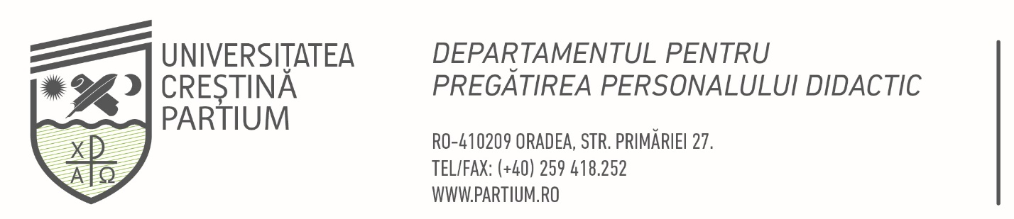
Aprobat de Senatul UCP, prin decizia nr. ___/______.
Metodologie specifică de admitere la studiile universitare de licență pentru anul universitar 2024-2025
Program:
Formare psihopedagogică în vederea certificării competențelor pentru profesia didactică

Prezenta metodologie completează Regulamentul de admitere la studiile universitare de licență al Universității Creștine Partium pentru anul universitar 2024-2025 cu elemente specifice programului de licență Formare psihopedagogică în vederea certificării competențelor pentru profesia didactică – Nivelul I, în regim universitar și postuniversitar.

- Descrierea programului
Domeniul de studii de licență: Ştiinţe ale educaţiei
Ciclul de studii: Nivelul I. (de iniţiere)
Programul de studii: Formare psihopedagogică în vederea certificării competențelor pentru profesia didactică
Regim: Universitar, Postuniversitar
Specializare: Monospecializare, Dublă specializare
Număr de credite (ECTS): 30/35
Forma de învățământ: IF
Limba de predare: maghiară
- Descrierea examenului de admitere

  - Admiterea la programele de formare psihopedagogică se face pe baza susţinerii unui interviu realizat în primele două săptămâni de curs de o comisie de admitere alcătuită din trei cadre didactice din cadrul Departamentului pentru Pregătirea Personalului Didactic.
  - Această probă de admitere presupune prezența fizică sau online a candidaților.

- Stabilirea mediei de admitere
  - Interviul de admitere la programul de formare psihopedagogică este ultima etapă a procedurii de admitere, în vederea înmatriculării studenţilor la cursurile Departamentului pentru Pregătirea Personalului Didactic. Acest interviu presupune o examinare orală a candidaţilor, urmărind aprecierea motivaţiei, a intereselor, a capacităţilor fizice, psihice şi psihomotorii ale acestora pentru cariera didactică, dar şi confirmarea, sau infirmarea acordului dintre dorinţele şi aşteptările candidaţilor şi posibilităţile organizatorice şi de formare ale Departamentului pentru Pregătirea Personalului Didactic. La finalul interviului, membrii comisiei evaluează răspunsurile candidaţilor cu „admis”, sau „respins” pe listele de interviu.

- Condiții de admitere

  - Condițiile sunt stabilite în Ordinul Nr. 4139/2022 din 29 iunie 2022 privind aprobarea Metodologiei-cadru de organizare a programului de formare psihopedagogică în vederea certificării competenţelor pentru profesia didactică de către departamentele de specialitate din cadrul instituţiilor de învăţământ superior acreditate.
  - Alte condiții: -

